江苏师范大学实验项目安全风险评估表(附件1)

填写指南

1.



是根据上半年实验室技术安全分类分级的实验室安全风险级别等级填写，详见附件4《化学与材料科学学院实验室技术安全分类分级汇总表》。

2.

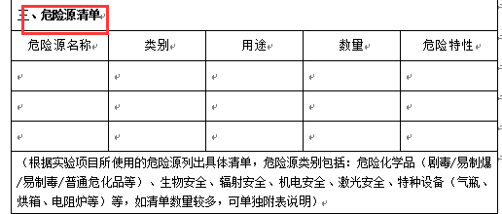

**危险源清单**依据教学实验内容、毕业论文（设计）、学生创新创业类项目、“挑战杯”竞赛（涉及实验环节）、纵向、横向科研项目内容列出，教学实验室一个实验一评估，论文或项目等一项目一评估。该项是针对实验项目的风险评估，与上半年实验室风险等级评估无关。

3.如果一个项目在多个实验室开展，比如一个科研项目在两个实验室开展，实验室地点可以逐个列出，实验室风险等级、实验室名称对照实验室地点逐个列明，参见下图：

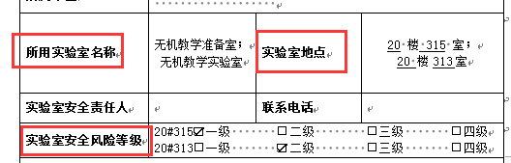

4.**本科教学实验**实验项目负责人为教研室主任，实验项目组成员为单个实验课的全体授课教师。